1. 增加上传进度，不然有些时候数据多了，或者太大，会让人有种卡住或者假死的感觉

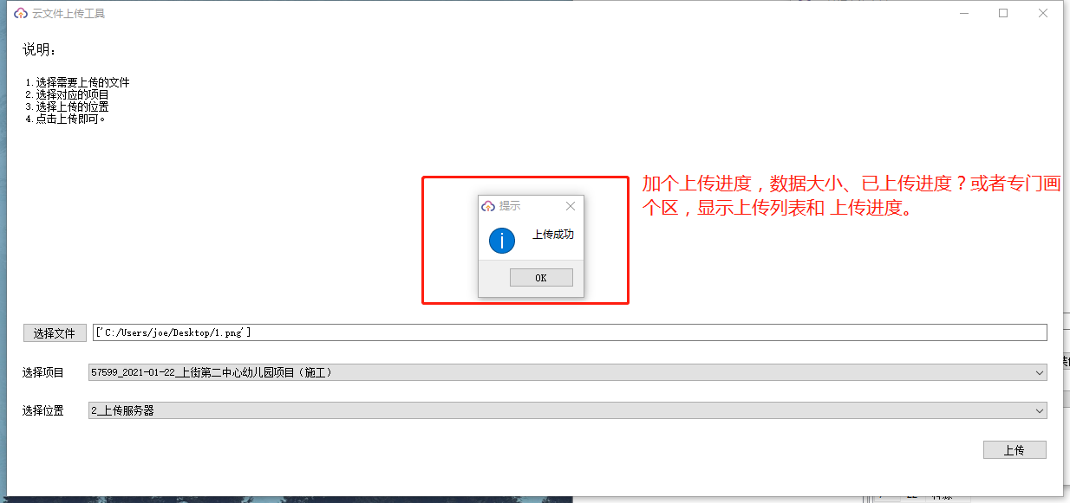

1. 增加记住密码、自动登录，方便使用

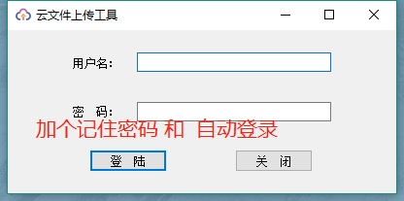

1. Config里增加数据库的端口设置，开放默认1433端口太危险了。可能要改成其他端口。

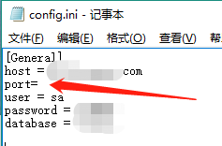

1. 文件无法识别（文件格式不在识别范围） 和识别无关键词（可识别格式，但未识别出关键词）要区分开来标记
2. 需要标记  上传的文件，是否有印章，update_file表里增加一列 是否有章。
3. 关键词库，增加一列关联用户，意思是比如aa、bb、cc三个关键词关联A用户，则A用户上传的文件。有两种情况：

1.识别出来的关键词aa、bb，均符合他所关联的关键词，或识别无关键词，且无印章，则立刻自动从中转站上传至nas服务器。无需走流程审批，同时显示“自定义提示1”。

2.识别出来的关键词bb、dd，出现不符合他所关联的关键词，或 无法识别，或 识别有印章，则显示“自定义提示2”，并需走流程审批，只有审批通过后，方能从中转站自动上传至nas服务器；

